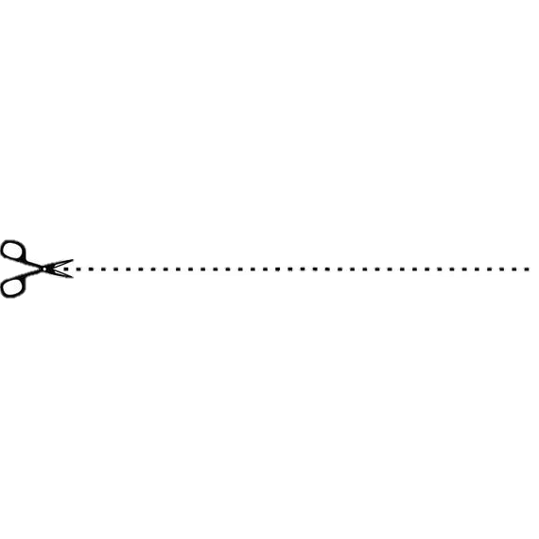

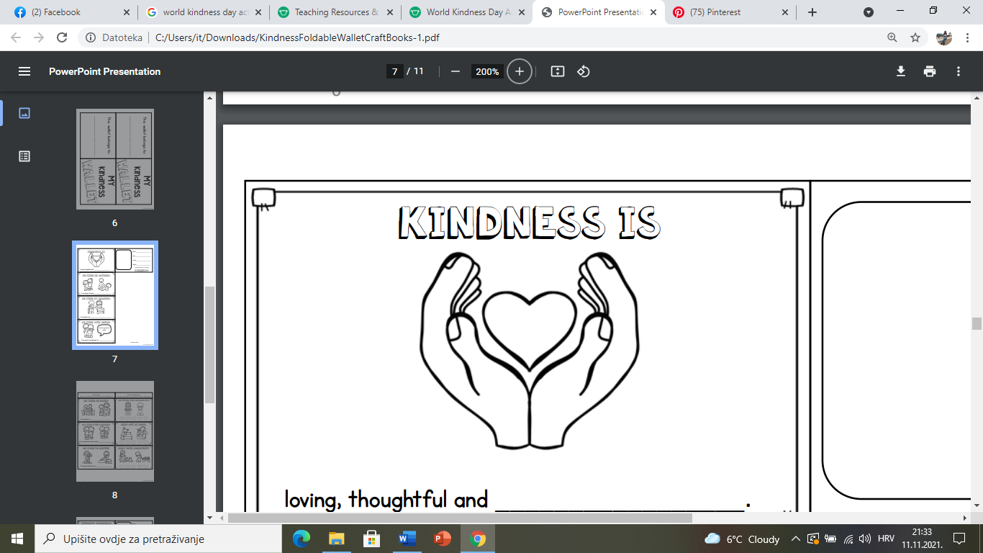

Slika na kojoj se prikazuje tekst

Opis je automatski generiran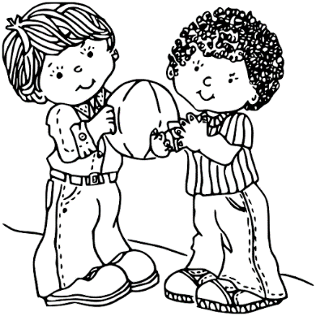

Hvala!

1. **Rado dijelim s drugima.**

Slika na kojoj se prikazuje tekst

Opis je automatski generiran

1. **Dajem komplimente.**

Moje ime je ___________ .

I ja sam ljubazan/ljubazna!

Pokazat ću vam i koliko.

**13.11. DAN LJUBAZNOSTI**

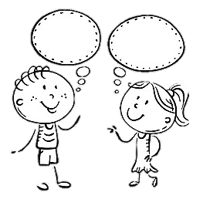



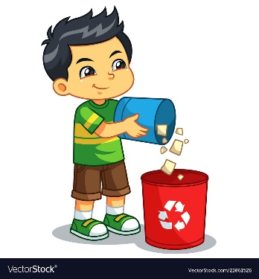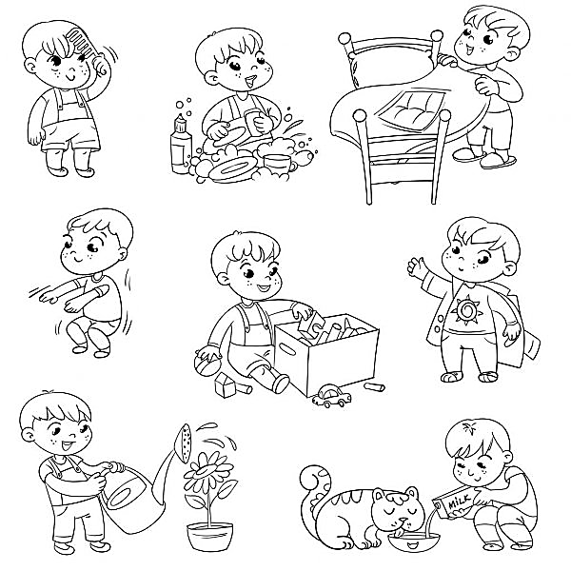Slika na kojoj se prikazuje tekst

Opis je automatski generiranSlika na kojoj se prikazuje tekst

Opis je automatski generiran

*OVDJE IDE LJEPILO.*

*OVDJE IDE LJEPILO.*

1. **Pomažem prijateljima u školi.**

Slika na kojoj se prikazuje tekst

Opis je automatski generiran

**LJUBAZNOST JE BESPLATNA, A DOVOLJNA JE DA ULJEPŠA nekome DAN! 😊**

1. **Brinem se za okoliš.**

Slika na kojoj se prikazuje tekst

Opis je automatski generiran

1. **Pristojan sam prema starijima.**
2. **Pomažem oko kućanskih poslova.**



